Författare: Sarah Sjögren
Illustratör: Anna Forsmark
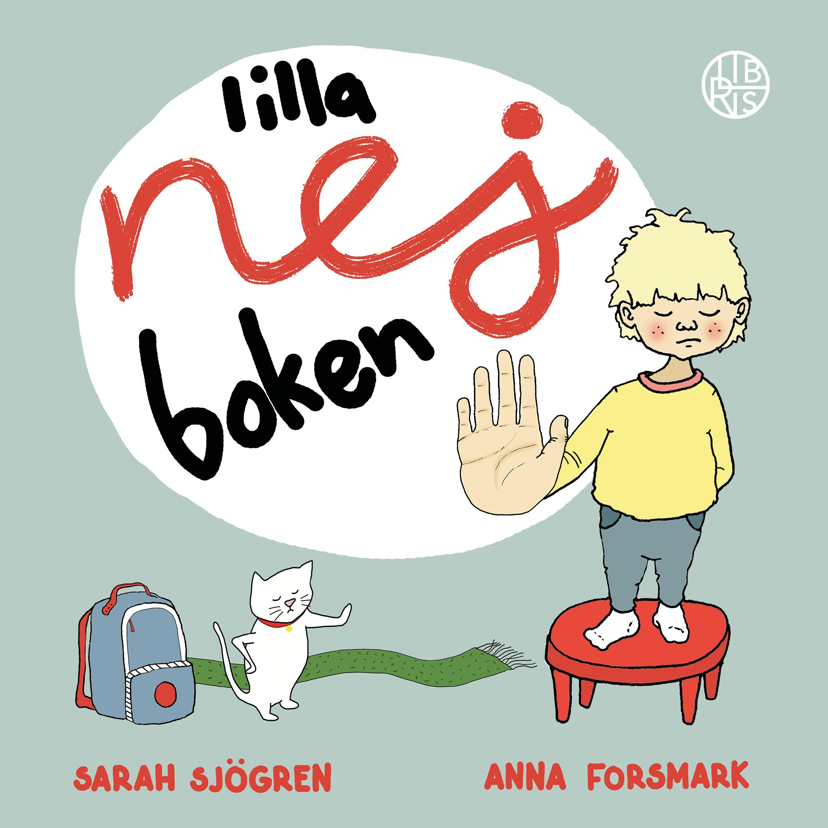
Billie och mjukisdjuret Kattis lär i Lilla nej-boken ut att det är viktigt och okej för barn att säga nej och stopp. Enligt FN:s barnkonvention har barn rätt att skyddas mot fysiskt och psykiskt våld. Men tyvärr är verkligheten en annan.

Ett litet steg på vägen för att förhindra övergrepp mot barn är att vi vågar prata förebyggande med barnen. Att lära dem att de har rätt till sina kroppar, att kunna sätta egna gränser och förstå sitt eget värde. Att kunna säga nej och berätta för en vuxen när någon har begått ett övertramp.

Lilla nej-boken riktar sig till 3–6-åringar och berättar på ett roligt och enkelt sätt med fina och talande bilder om hur Billie lär sig att sätta gränser i vardagen. Är det okej att säga nej när förskolekompisen vill kramas? Vad ska man göra när någon är elak? Hur gör man stopp-handen för att visa att man inte vill något? Boken underlättar för både föräldrar, andra vuxna anhöriga och förskolepersonal att prata med små barn om ett svårt men livsviktigt ämne.

Sarah Sjögren är utbildad grundskollärare i svenska och bild, men har främst jobbat inom förskolan. Hon har ett starkt engagemang för barns rättigheter. Lilla nej-boken är hennes debutbok.

Anna Forsmark som illustrerat boken använder humor, värme och mycket detaljer i sina illustrationer. Hon har tidigare illustrerat boken Lek istället för bråk: 64 lekar för att förenkla vardagen med barn.

Bokinfo:
Lilla nej-boken
Sarah Sjögren och Anna Forsmark
Inbunden, 170x170, 28 sidor
ISBN: 978-91-7387-736-7
Utkommer: 2018-06-07
Omslag: Cia Björk, PCG Malmö
I samarbete med BRIS

